**XY418  *Scheda creata il 6 giugno 2023; Ultimo aggiornamento: 4 dicembre 2024***

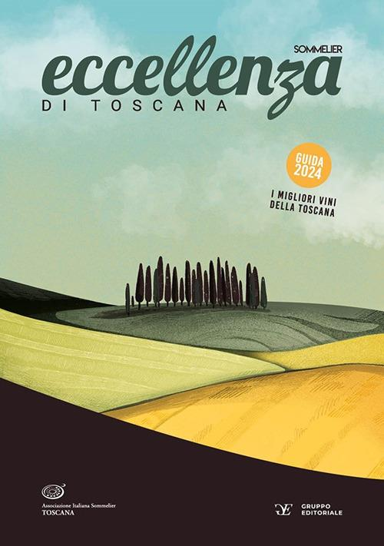

**Descrizione storico-bibliografica**

\***Sommelier Toscana** : periodico di informazione della Associazione italiana sommelier Toscana. – N. 1 (summer 2007)-n. 49 (inverno 2022). - Prato : Gruppo editoriale, [2007-2022]. – 49 volumi : ill. ; 28 cm. ((Quadrimestrale. – Disponibile anche online. - CFI0899750

\***Eccellenza di Toscana** : sommelier / Associazione italiana sommelier Toscana. - N. 50 (spring 2023)- . - Firenze : Gruppo editoriale, [2023]- . - volumi : ill. ; 28 cm. ((Quadrimestrale. – Disponibile anche online. - CFI1104927

\***Eccellenza di Toscana. Guida** ... : i migliori vini della Toscana / [Associazione italiana sommelier Toscana]. - 2023- . - [Calenzano] : Associazione italiana sommelier Toscana ; Firenze : Gruppo editoriale, 2023- . - volumi ; 24 cm. ((Annuale. - CFI1139890

Autore: Associazione italiana sommelier Toscana

Soggetto: Vini tipici - Toscana – Periodici

**Volumi disponibili in rete** [1(2007)-](https://www.gruppoeditoriale.com/visualizzatore.php?num=244)

**Informazioni storico-bibliografiche**

**La Guida Vini dell’AIS Toscana**

**Eccellenza di Toscana, la Guida Vini dell’Associazione Italiana Sommelier Toscana** dedicata ai produttori toscani è alla seconda uscita. Dopo il grande successo dell’edizione passata, quest’anno proporrà oltre 500 produttori della Regione, ed è un unicum nel suo genere. Ciascun produttore, selezionato sulla base di criteri di eccellenza e di qualità, si vedrà pubblicate e recensite le migliori etichette alle quali, oltre a una sintetica descrizione organolettica, sarà assegnato un punteggio e un’indicazione di abbinamento. <https://www.eccellenzaditoscana.it/guida/>.

La nuova guida di AIS Toscana dedicata ai migliori produttori vitivinicoli della Regione. Un unicum nel suo genere, dove potrete trovare più di 2.000 etichette recensite e classificate con punteggio numerico e 350 cantine complete di informazioni su ristorazione, accoglienza, wine experience e degustazioni. Un racconto inedito della Toscana e la sua vocazione al vino firmato dai migliori sommelier AIS. <https://www.ibs.it/eccellenza-di-toscana-guida-2023-libro-associazione-italiana-sommelier-toscana/e/9788864820583?gclid=CjwKCAiAmMC6BhA6EiwAdN5iLdRxvYI-7x_gwfykdWaGexRBUgfgLsZMf7f9ftovPFIarzP8bkAEchoC6mQQAvD_BwE>.

La guida di AIS Toscana dedicata ai migliori produttori vitivinicoli della Regione. Un unicum nel suo genere, dove potrete trovare 1.960 vini recensiti e classificati con punteggio numerico e 482 cantine complete di informazioni su ristorazione, accoglienza, wine experience e degustazioni. Un racconto inedito della Toscana e la sua vocazione al vino firmato dai migliori sommelier AIS. <https://www.ibs.it/eccellenza-di-toscana-guida-2024-libro-associazione-italiana-sommelier-toscana/e/9788864820644?gad_source=1&gclid=CjwKCAiAmMC6BhA6EiwAdN5iLRMxd4VTSuiNXN6jzmr2me2rrFVHn61qdUtln3Z3t2ClGqsppGsfuBoCCfEQAvD_BwE>.

L'ASSOCIAZIONE ITALIANA SOMMELIER della regione Toscana conta oltre 50 anni di esperienza nel settore dell'enologia. Incontri, corsi organizzati, degustazioni ed eventi per comunicare e trasmettere alle persone l'arte di questo fantastico mondo. Il viaggio continua con Sommelier Toscana, rivista quadrimestrale di informazione sul mondo del vino, e non solo. Rubriche, recensioni, avvenimenti, interviste e itinerari nascosti. Per gli appassionati del vino e gli appassionati dell'eccellenza della terra Toscana. Un periodico di approfondimento per conoscere gli eventi e i personaggi del settore, sapere dove comprare e come accostare i migliori vini e i prodotti locali, imparare le abilità della degustazione e della cucina. Ma anche una guida aggiornata da conservare per scoprire i nuovi itinerari e le cantine segrete che racchiudono i vini più esclusivi, di cui la Toscana è così ricca. <https://www.gruppoeditoriale.com/sommeliertoscana.php?id=29>

25 Giugno 2018 **Sommelier Toscana, la rivista compie dieci anni**

**Sommelier Toscana**compie dieci anni**.**La rivista interamente dedicata al mondo della sommellerie del Granducato, diretta dalla giornalista Marzia Morganti Tempestini ed edita dal Gruppo Editoriale, arriva al suo decimo compleanno con un numero speciale, che sarà presentato in anteprima oggi 25 giugno all’Hotel St.Regis Florence di Piazza Ognissanti, in occasione della finale del concorso per eleggere il Miglior Sommelier AIS della Toscana 2018. Un numero speciale anche perché sancisce il passaggio di consegne dalla precedente presidenza di Osvaldo Baroncelli alla nuova, rappresentata dalla persona di Cristiano Cini.

*“Le competenze nel 2006, quando ho iniziato il mio primo mandato di Presidenza erano agli albori –*ha scritto nel suo ultimo editoriale da Presidente Baroncelli*– e  gradualmente, grazie anche alla collaborazione di professionisti esterni, siamo cresciuti. Il progetto di una nuova****testata****regionale Sommelier Toscana, la creazione di un sito****web****innovativo, l’attivazione di nuovi canali di comunicazione, il restyling dell’immagine grafica, nuova impostazione comunicativa degli addetti stampa, hanno consentito una crescita costante sia sotto l’aspetto della comunicazione che del marketing. Grazie allo sviluppo di questi tasselli, da applicare a tutti i settori che regolano la comunicazione della nostra realtà,  si sono aperte le porte di un nuovo mondo ad AIS Toscana”.*

Tra le pagine di questo numero di Sommelier Toscana, anche la prima intervista da Presidente di Cristiano Cini, che ha sottolineato di voler continuare ad investire e a dare un ruolo di primo piano alla comunicazione, non soltanto verso l’esterno ma altresì tra i soci stessi.

*“Nel programma per il quadriennio 2018-2022 ho fatto esplicito riferimento a una maggior concentrazione di deleghe a livello territoriale*– ha spiegato – *perché è utile, non solo in Toscana ma nell’AIS in generale, far conoscere ai soci in modo più ampio quello che facciamo. Le parole chiave per il mio mandato da Presidente saranno dunque comunicare e condividere”.*

A completare l’edizione “Speciale Decennale” di Sommelier Toscana, una serie di degustazioni “best of” dedicate al Brunello di Montalcino e al Chianti Classico Riserva degli ultimi dieci anni, wine tasting di vini leggendari toscani e mondiali da Biondi Santi e Masseto a Romanée-Conti, un focus sulle cantine più belle, interviste ai produttori enologicamente più significativi della regione, e una sezione dedicata alle interviste con realtà del food fortemente connesse ad AIS Toscana, come Roberto Lodovichi Presidente della Federazione Cuochi, l’associazione con cui AIS Toscana condivide il progetto Food&Wine in Progress. Una sinergia che negli anni si è tradotta anche in collaborazione fattiva all’interno della rivista.

**CHI E’ AIS**

L’**Associazione Italiana Sommelier**, presente su tutto il territorio nazionale con oltre 40 mila soci, si prefigge lo scopo di qualificare la figura professionale del Sommelier e di valorizzare la cultura del vino, svolgendo attività di carattere didattico ed editoriale per diffondere la conoscenza e l’apprezzamento dei vini e delle altre bevande alcoliche. La Sezione territoriale toscana conta circa 4 mila soci.

<https://www.acquabuona.it/2018/06/sommelier-toscana-la-rivista-compie-dieci-anni/>

**Sommelier Toscana è la rivista ufficiale di Ais Toscana, ricca di informazioni sul mondo del vino, e non solo, rubriche, recensioni, avvenimenti, interviste e itinerari nascosti, per gli appassionati del vino e gli appassionati dell’eccellenza della terra Toscana.** Un periodico di approfondimento per conoscere gli eventi e i personaggi del settore, sapere dove comprare e come accostare i migliori vini e i prodotti locali, imparare le abilità della degustazione e della cucina. Ma anche una guida aggiornata da conservare per scoprire i nuovi itinerari e le cantine segrete che racchiudono i vini più esclusivi, di cui la Toscana è così ricca. **Sommelier Toscana**, per rinnovarsi e diventare uno strumento sempre più dinamico e rispettoso dell’ambiente, ha pensato di rendere **digitale la Rivista.** Ad ogni uscita sarà inviata a ciascun Socio Ais Toscana una newsletter con il link per visionare il Periodico digitale. La copia cartacea sarà disponibile e potrà essere ritirata dai Soci Ais Toscana, che ne faranno richiesta, direttamente alla propria Delegazione di appartenenza. Tutti i contenuti della Rivista **Sommelier Toscana** presto entreranno a far parte di un **nuovo progetto online** che sarà indubbiamente più attuale e di facile consultazione. [**https://aistoscana.it/magazine/**](https://aistoscana.it/magazine/)